**Laporan Praktikum Algoritma dan Struktur Data**

**Pertemuan -1 : Dasar Pemrogaman**

Dosen Pembimbing : Triana Fatmawati, S.T,M.T



Nama : Iga Ramadana Sahputra

NIM : 2341760083

Prodi : Sistem Informasi Bisnis

Kelas : 1 E

**JURUSAN TEKNOLOGI INFORMASI POLITEKNIK NEGRI MALANG**

**2023/2024**

**2.2.1 Praktikum Pemilihan**

Berikut merupakan bukti code dari praktikum pemilihan

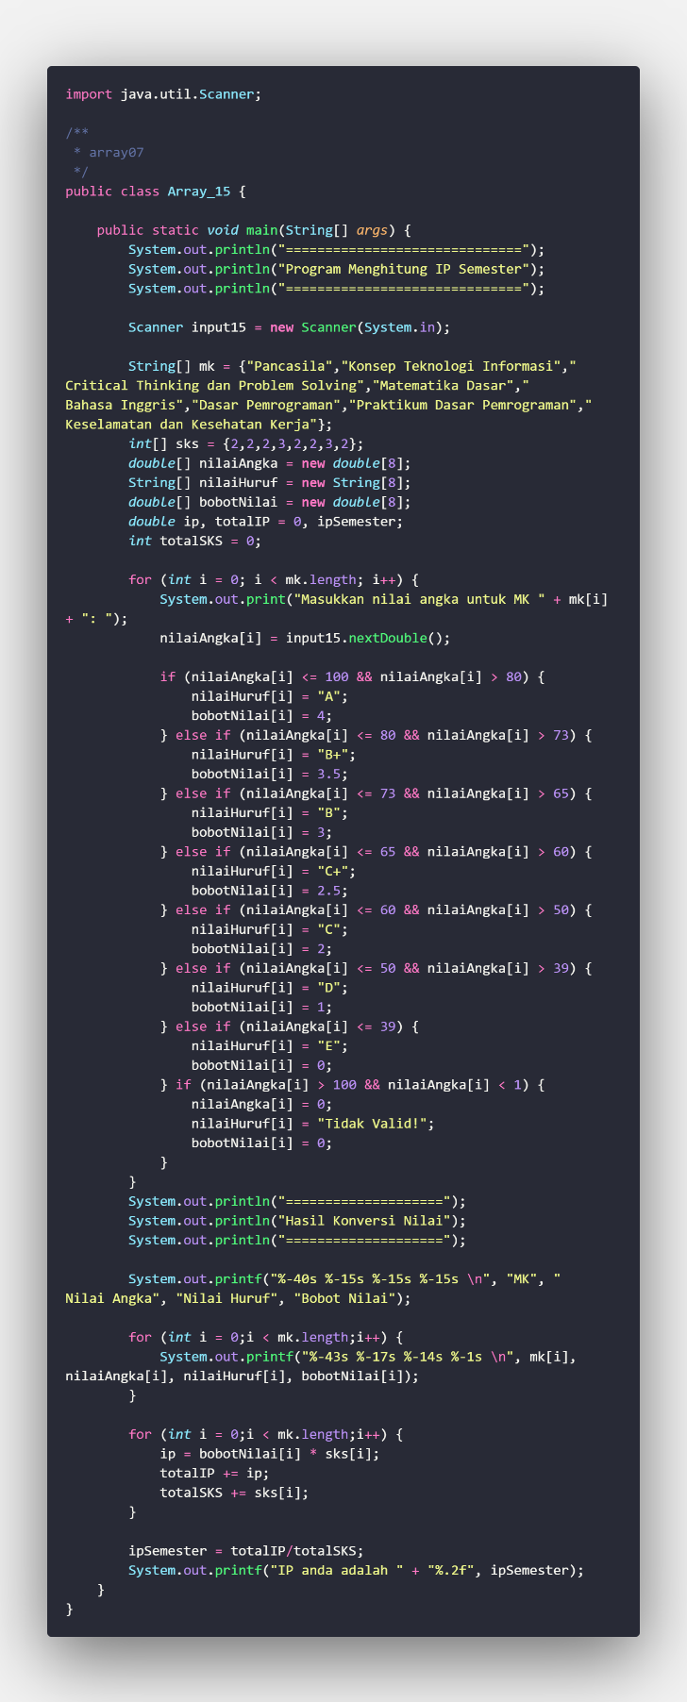

Berikut merupakan hasil run dari code praktikum pemilihan

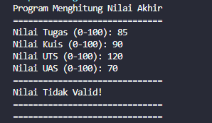

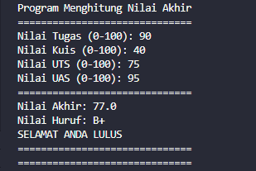

**2.3.1 Praktikum Perulangan**

Berikut merupakan bukti code dari praktikum perulangan

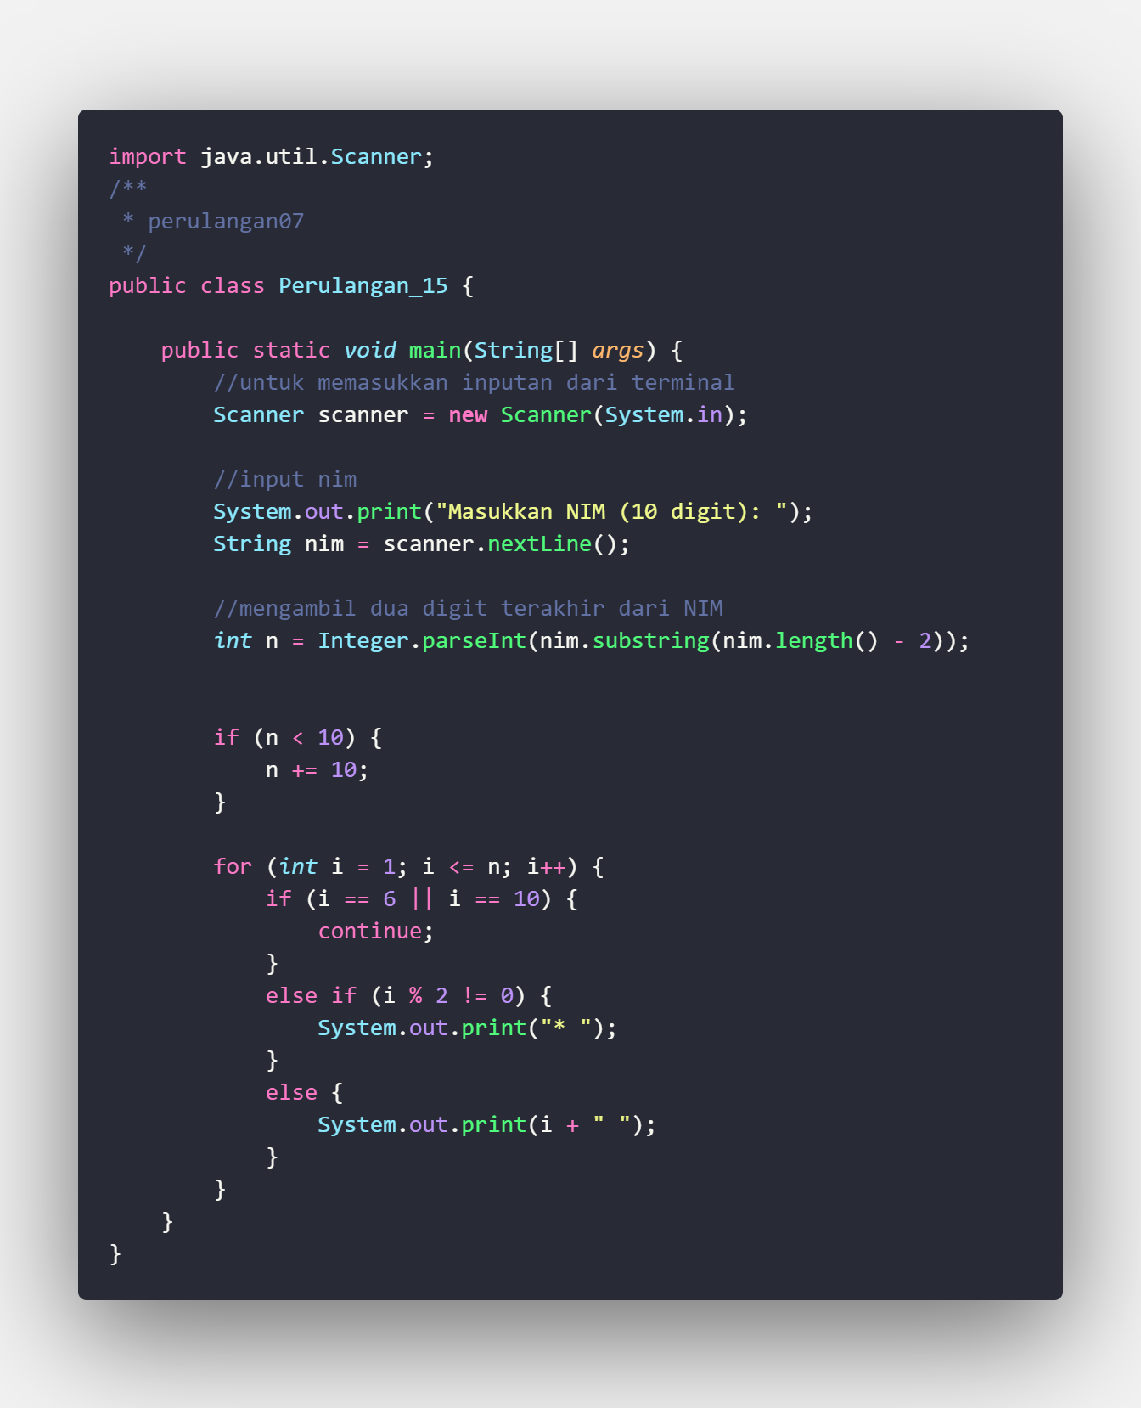

Berikut merupakan hasil run dari code praktikum perulangan



**2.4.1 Praktikum Array**

Beirkut merupakan hasil code dari praktikum array

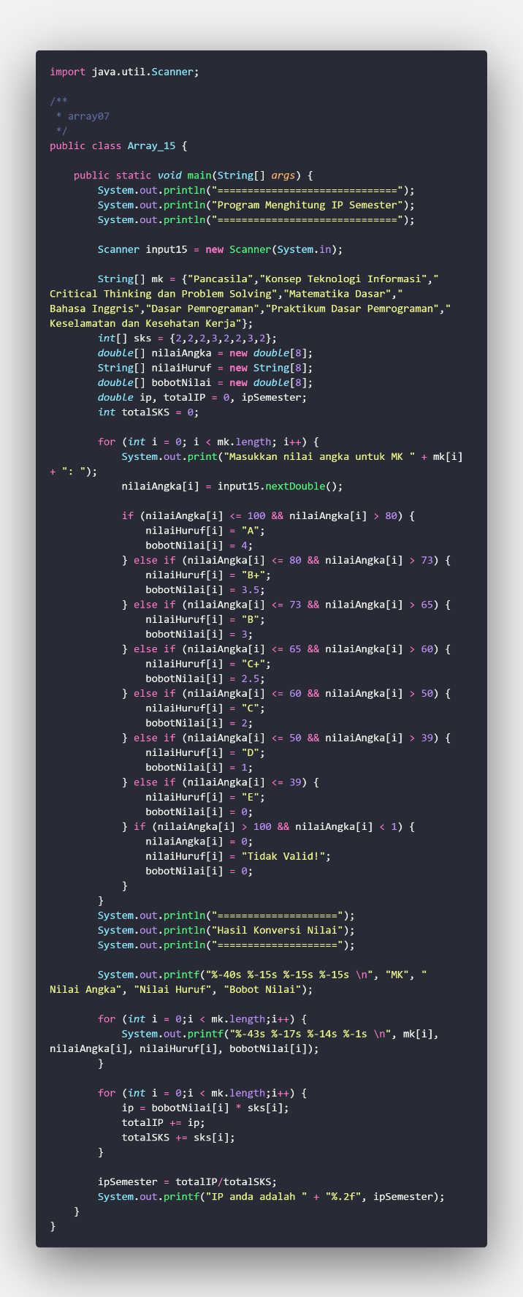

Berikut merupakan hasil run dari code diatas

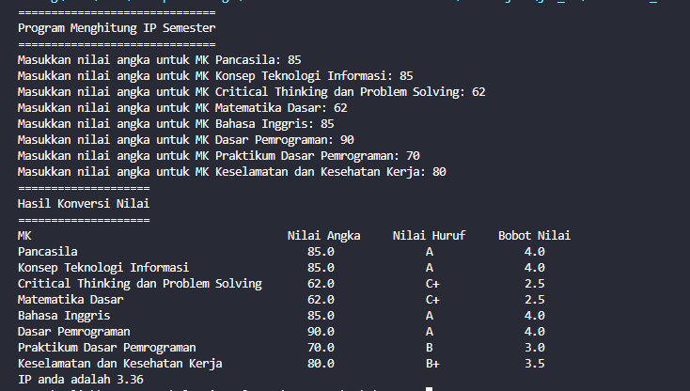

**2.5.1 Praktikum Fungsi**

Berikut merupakan hasil code dari praktikum fungsi

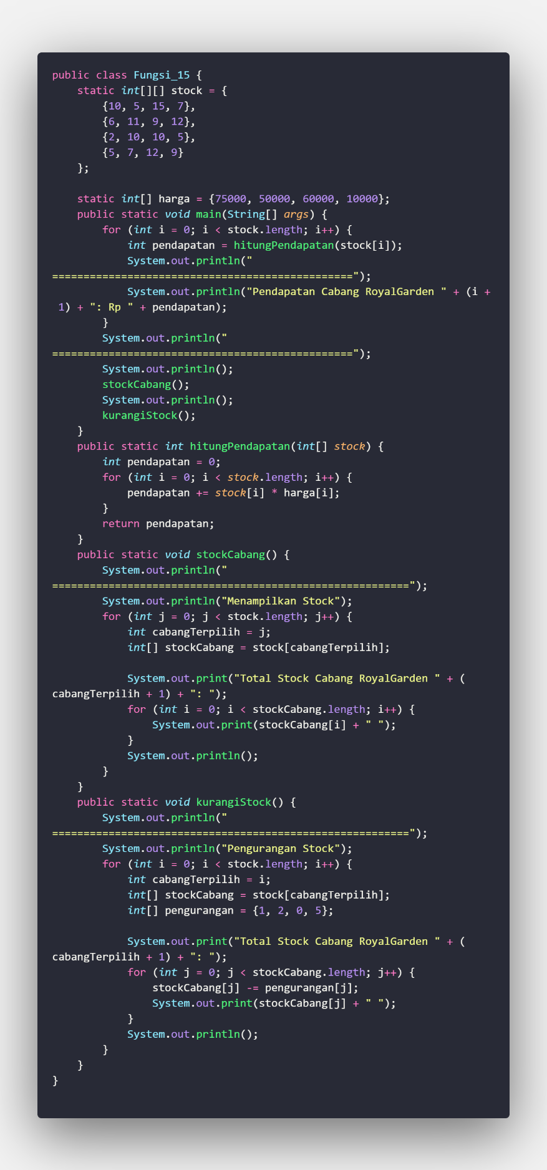

Berikut merupakan hasil run dari kode praktikum fungsi

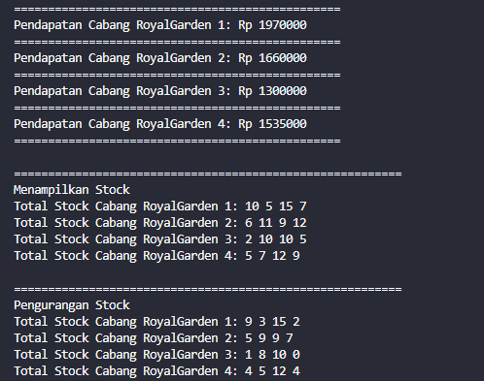

**TUGAS 1**

Berikut merupakan hasil code dari tugas 1

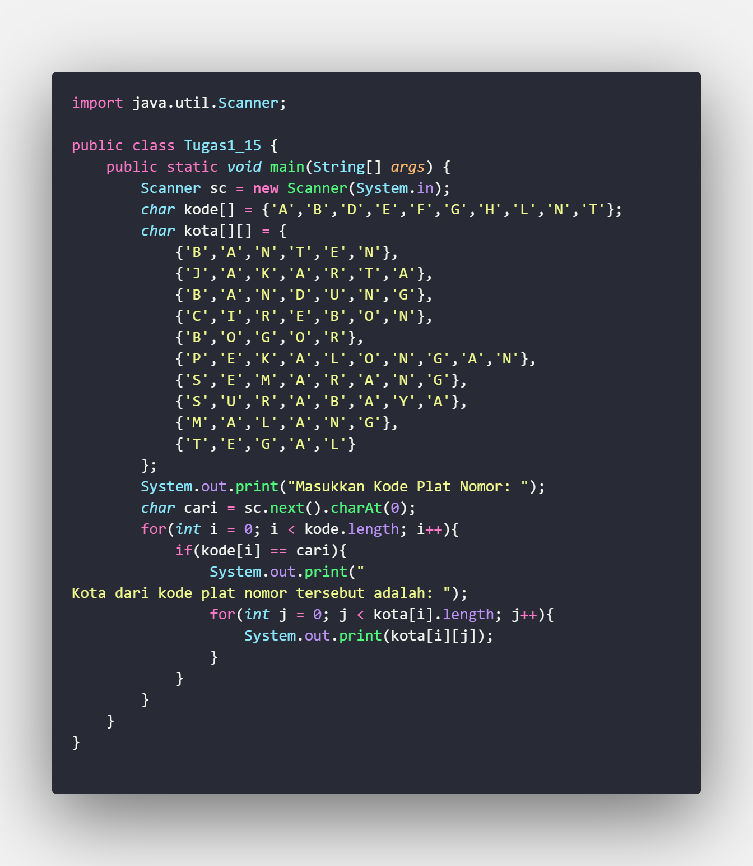

Berikut merupakan hasil run dari code diatas

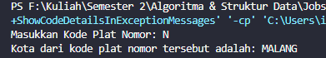

**TUGAS 2**

Berikut merupakan hasil code dari tugas 2

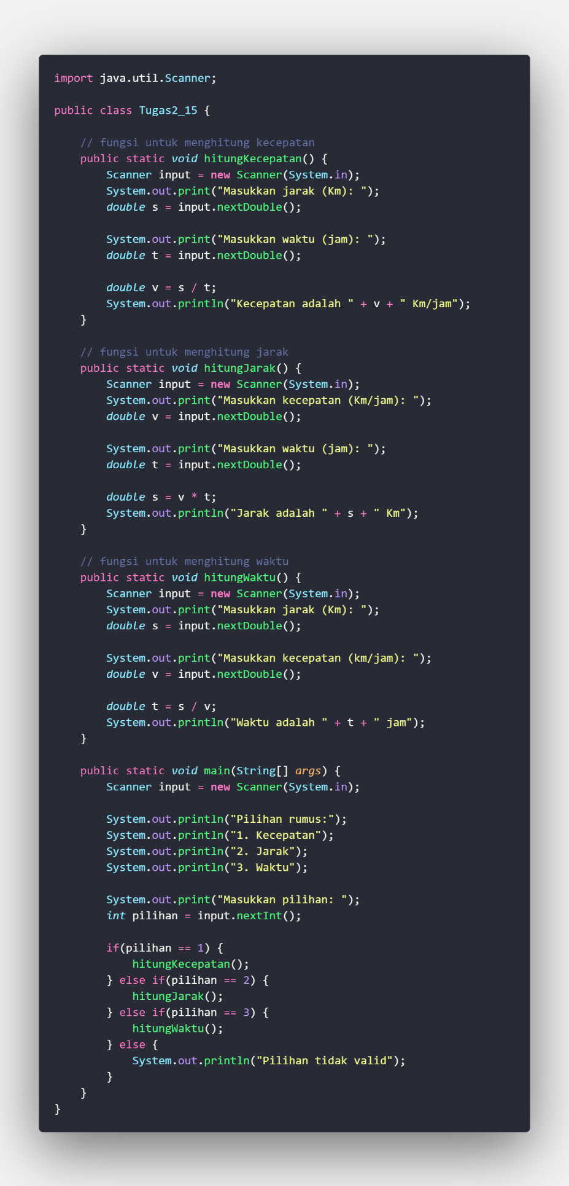

Berikut merupakan hasil run dari kode tugas 2

